中粮信托·华业资本集合资金信托计划
2020年8月监管报告

项目名称：中粮信托·华业资本集合资金信托计划
委托方：中粮信托有限责任公司
受托方：北京康正宏基房地产评估有限公司
监管人员：李文军、王阳
日期：二零二零年九月十五日
目 录

1项目基本情况 1
2本月重大事件披露 1
3项目2020年8月施工进度情况 1
4印鉴使用情况 4
5合同签订情况 5
6销售情况 5
7资金情况 8
7.1资金流出情况 8
7.2资金流入情况 11
7.3各账户余额 12
附件 银行对账单 14

为了方便阅读之目的，本报告中将部分名称简写为：
·项目公司：北京君合百年房地产开发有限公司
·中粮信托：中粮信托有限责任公司
·康正：北京康正宏基房地产评估有限公司

1项目基本情况
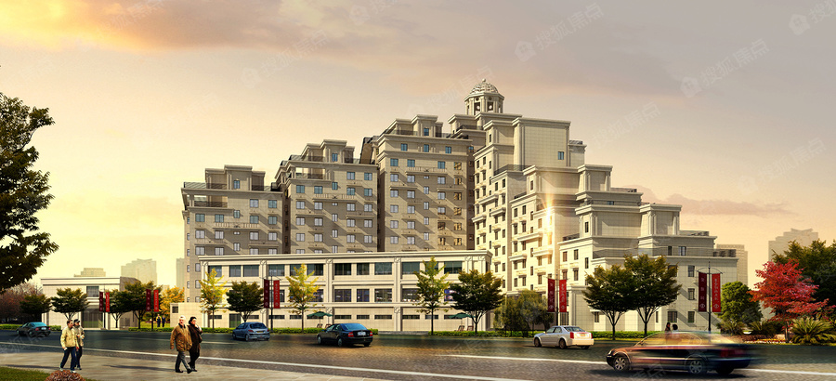
标的为项目公司建设的“玫瑰东筑家园”项目，位于北京市通州区梨园镇小街村，东至砖厂北里，南至香溪家园，西至临河里路，北至小街之春嘉园。
项目用地面积8228.23平方米，规划总建筑面积28941.71平方米，其中地上建筑面积21155平方米，地下建筑面积7786.71平方米。土地使用期限：国有建设用地使用权住宅2002年4月16日起至2072年4月15日止；商业2002年4月16日起至2042年4月15日止；办公、仓储、地下车库2002年4月16日起至2052年4月15日止。
标的项目拟建1#楼为住宅楼，地上最高13层，地下2层，总户数163户（其中：1 居 32 套，2 居 45套，3 居 81 套，4 居 2 套，复式 3 套）；2#~4#楼为配套服务楼。
标的项目与八通线土桥地铁站和临河里地铁站相距约七八百米路程。标的项目东距东六环路约1.5公里，南距京哈高速公路约4公里。项目周边有学校（史家小学通州分校，北京育才学校通州分校、北京二中通州分校）、医院（东直门医院东区、北京友谊医院东区）、商场（蓝岛大厦通州店）等配套设施和人文景观（通州大运河森林公园）。

2本月重大事件披露
本月项目公司无重大事件发生。

3项目2020年8月施工进度情况
截至8月31日，项目施工进度：1#住宅楼主体结构封顶，二次结构施工完工；现进行室内开关板、灯具安装、外窗安装，公共区域精装施工。配套服务楼2#楼主体结构封顶，二次结构施工完毕；水电、消防安装等施工完工。3#楼主体结构封顶，外墙保温施工完毕；外墙喷涂完毕。4#楼主体结构封顶，二次结构施工完毕；水管、弱电、消防施工完工。地下车库基坑施工完毕；地库出口防水和回填土施工完毕。雨污水市政工程施工完毕。热力管道铺设施工完毕；地下立体停车位施工；开始安装室内主窗框，玻璃窗陆续运抵项目现场。

（转下页）
标的项目现场照片
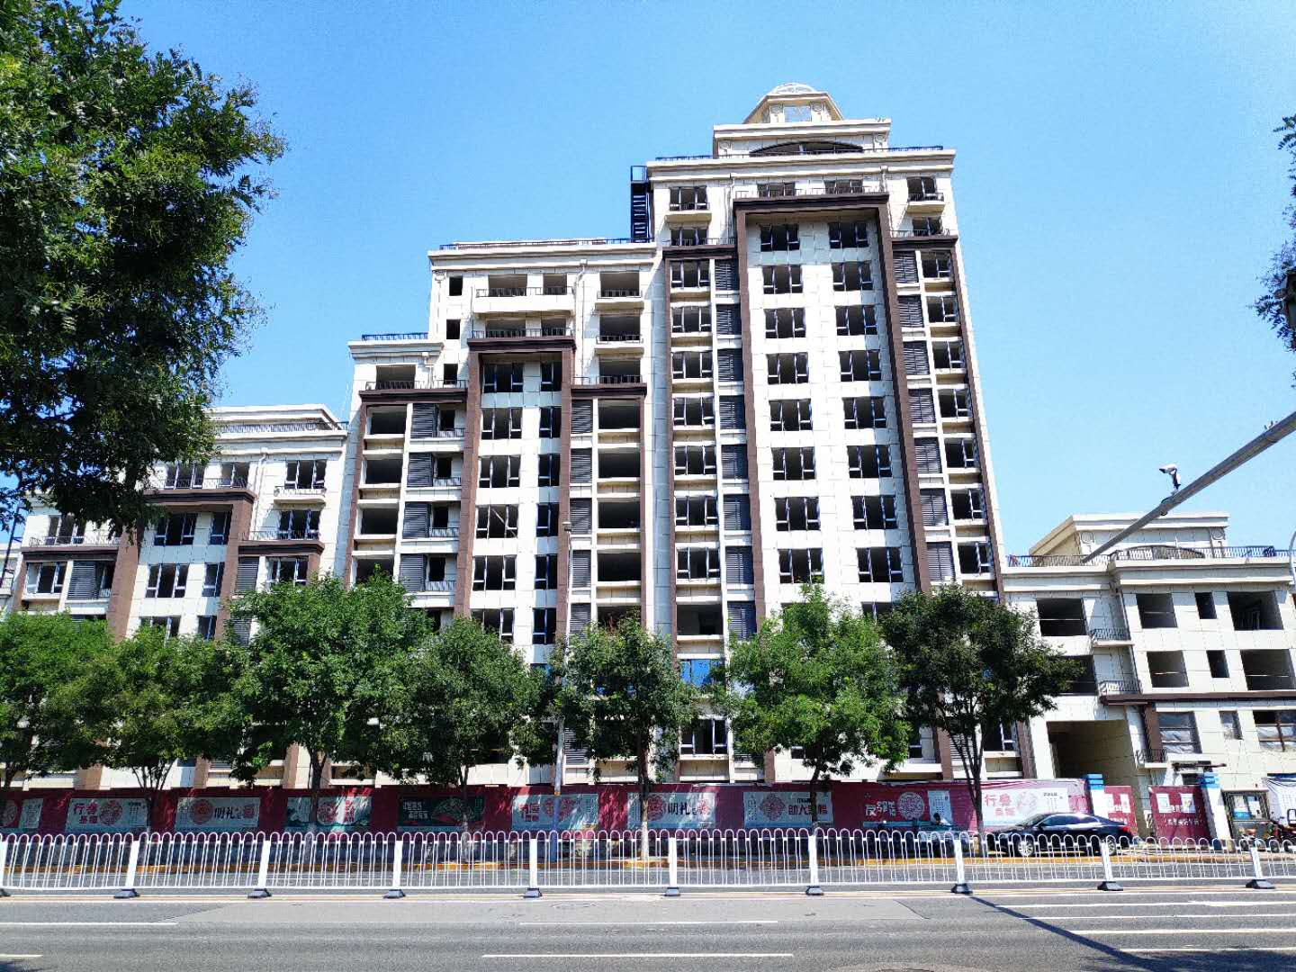
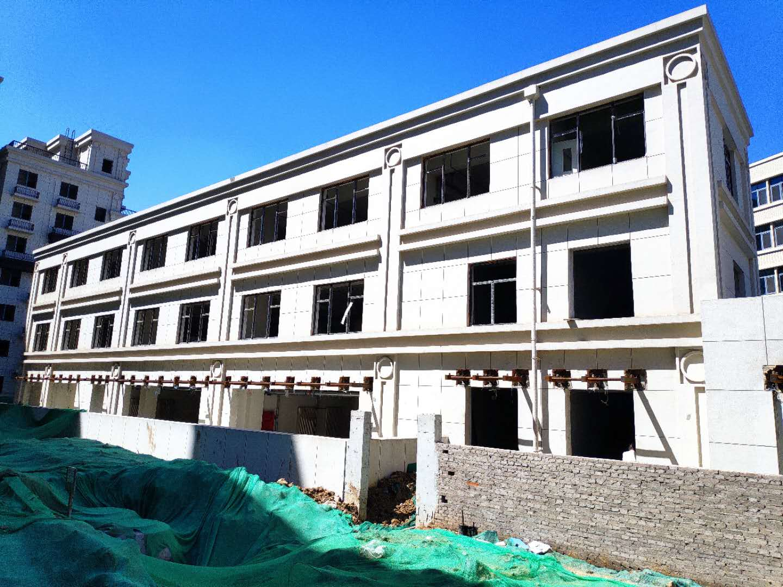

- 标的项目1号楼西侧 2、标的项目2号楼

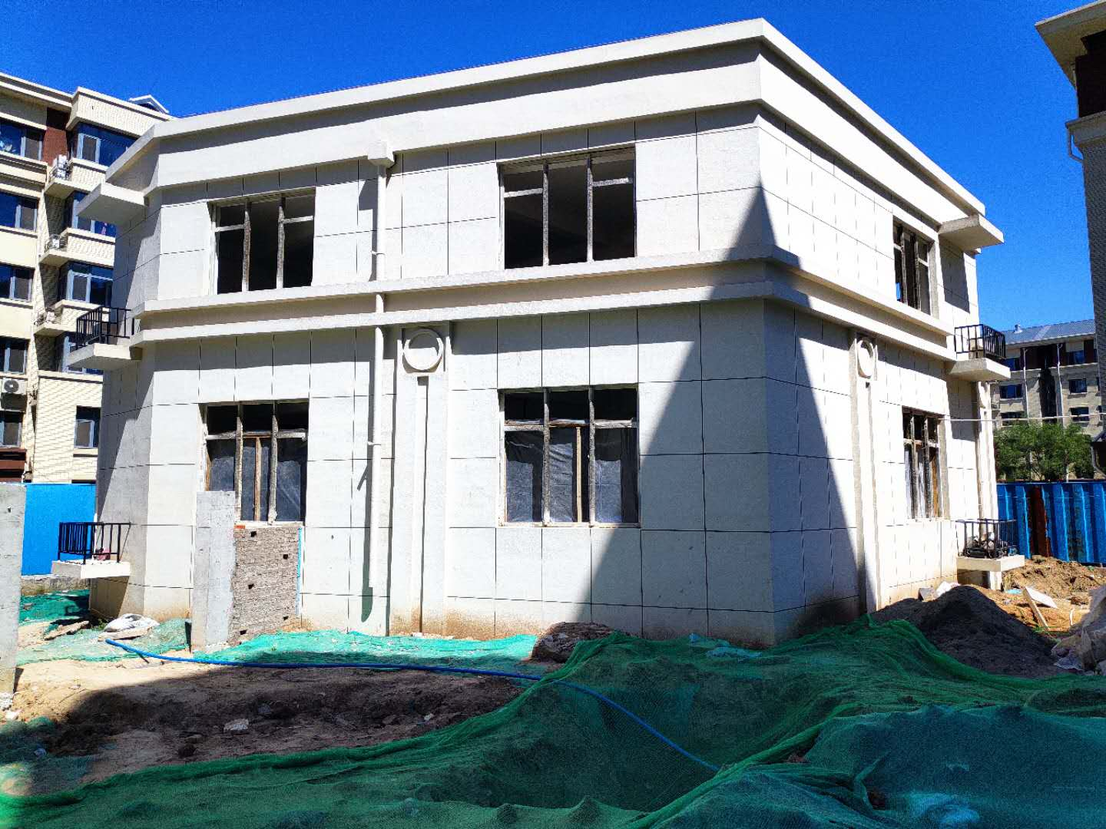

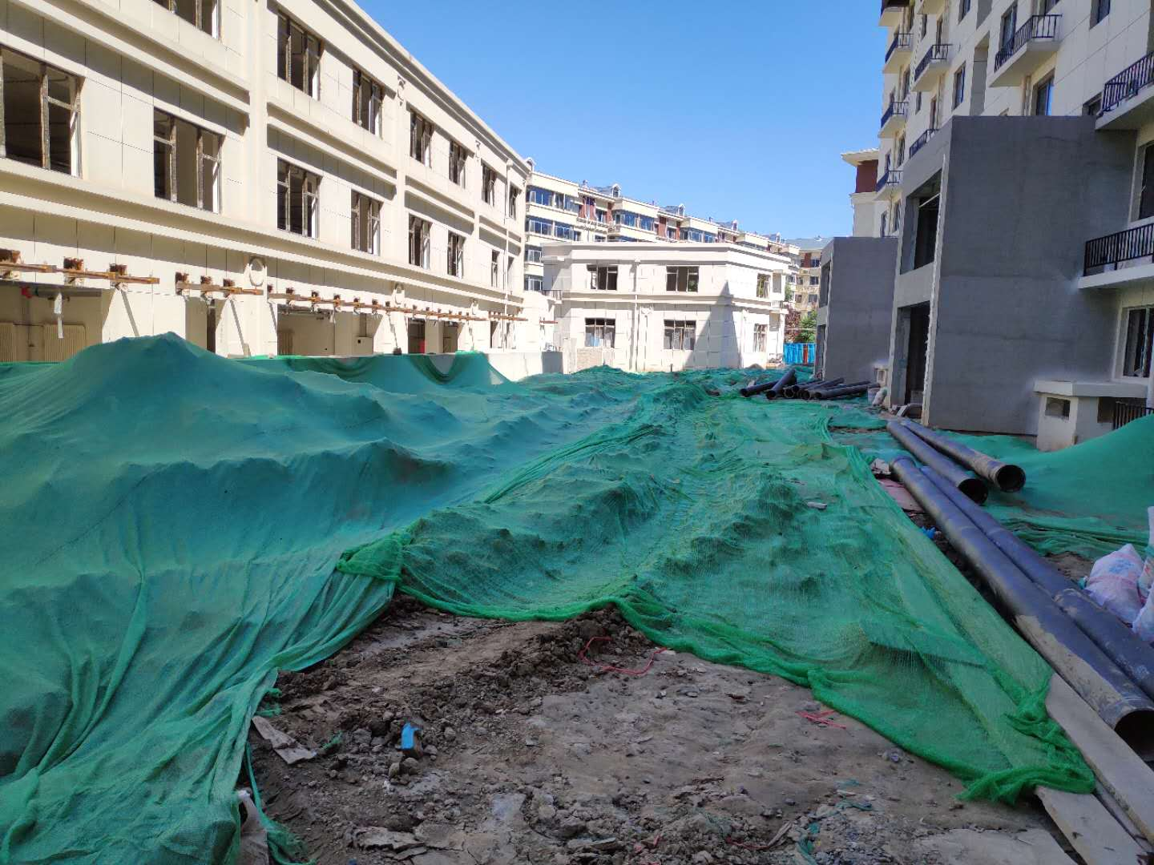

3、项目楼西北外景

3、标的项目3号楼 4、热力管道铺设施工

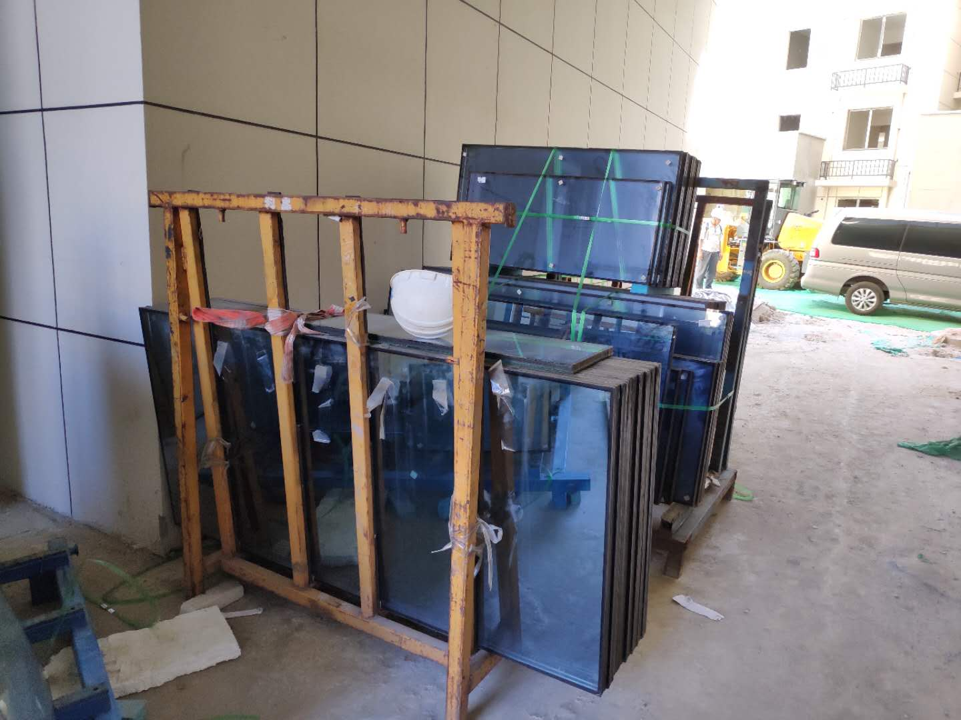

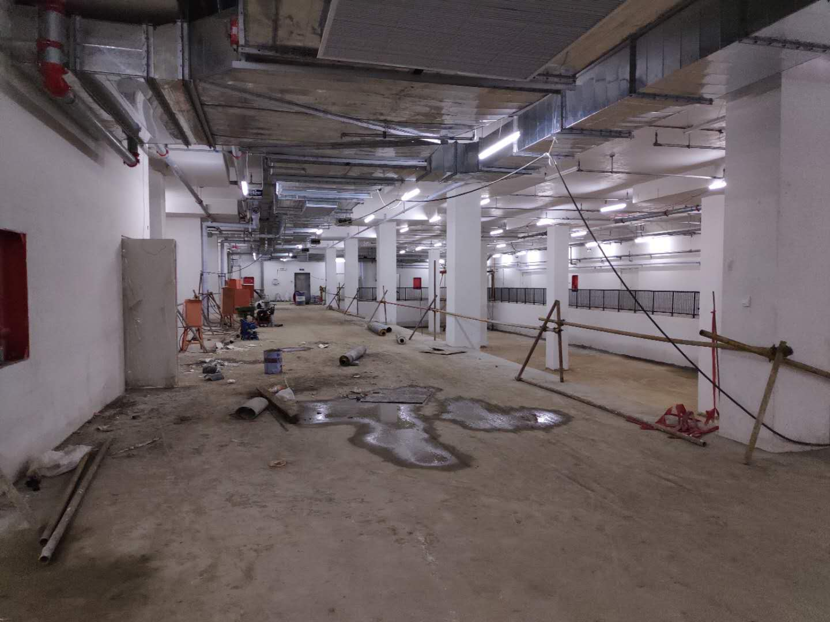

5、玻璃窗运抵项目现场 6、地下车库立体停车位施工现场

4印鉴使用情况
对于印鉴的使用，监管人员与项目公司工作人员按照监管协议及后续用章/印流程约定，履行印鉴使用流程，并通过相关负责人审批，待中粮信托有关人员审批后方给予盖章。使用情况详见下表：
2020年8月印章使用情况表
日期 | 印鉴名称及用印个数 | 用印事由 | 用印材料 | 申请部门 | 经办人 | 印监人
2020.8.6 | 公章（2） | 回复北京市燕东保障性住房建设投资有限公司有关房屋租赁事宜 | 回函（一式两份） | 资产管理部 | 王谦 | 陈雅渝
2020.8.6 | 合同章（8）  法人章（4） | 房屋承租人解除房屋租赁合同 | 《房屋租赁合同》解除协议（一式四份） | 资产管理部 | 王谦 | 陈雅渝
2020.8.7 | 合同章（123）  法人章（11） | 商品房建委网签合同 | 北京市商品房预售合同、商品房预售合同联机备案表（各一式五份），家庭购房申请表，认购书 | 营销部 | 岳洋 | 侯家发
2020.8.10 | 合同章（123）  法人章（11） | 商品房建委网签合同 | 北京市商品房预售合同、商品房预售合同联机备案表（各一式五份），家庭购房申请表，认购书 | 营销部 | 岳洋 | 侯家发
2020.8.10 | 公章（1） | 预售资金转入监管账户 | 付款通知书 | 财务部 | 陈雅渝 | 陈雅渝
2020.8.13 | 公章（24） | 向租户催缴房租、物业费、空调费等 | 关于缴纳欠付的房屋租金、 物业费、空调制冷费的催告函（各一式两份） | 资产管理部 | 王谦 | 李文军
2020.8.13 | 公章（2）  合同章（10）  法人章（5） | 租户工商备案；房屋租赁 | 住所证明（两份）、营业执照复印件（一式两份）、房屋租赁合同（一式六份） | 资产管理部 | 王谦 | 李文军
2020.8.14 | 合同章（123）  法人章（11） | 商品房建委网签合同 | 北京市商品房预售合同、商品房预售合同联机备案表（各一式五份），家庭购房申请表，认购书 | 营销部 | 岳洋 | 侯家发
2020.8.14 | 公章（1） | 预售资金转入监管账户 | 付款通知书 | 财务部 | 陈雅渝 | 陈雅渝
2020.8.17 | 公章（12） | 向税务局汇报临河里1号楼开发物业被拍卖所涉及税款情况 | 北京君合百年房地产开发有限公司关于开发物业被拍卖涉税情况的汇报（一式两份） | 财务部 | 孙超 | 陈雅渝
2020.8.20 | 合同章（123）  法人章（11） | 商品房建委网签合同 | 北京市商品房预售合同、商品房预售合同联机备案表（各一式五份），家庭购房申请表，认购书 | 营销部 | 岳洋 | 陈雅渝
2020.8.20 | 公章（1） | 预售资金转入监管账户 | 付款通知书 | 财务部 | 陈雅渝 | 陈雅渝
2020.8.21 | 合同章（123）  法人章（11） | 商品房建委网签合同 | 北京市商品房预售合同、商品房预售合同联机备案表（各一式五份），家庭购房申请表，认购书 | 营销部 | 岳洋 | 李文军
2020.8.21 | 公章（8）法人章（8） | 用租金抵离职补偿金 | 代付款协议（一式八份） | 资产管理部 | 王谦 | 陈雅渝
2020.8.24 | 合同章（8）公章（2） | 物业配合玫瑰东筑项目销售服务合同补充协议 | 华业玫瑰东筑项目（北京）配合销售服务合同补充协议（1）（一式四份）、营业执照复印件、法人身份证复印件 | 营销部 | 岳洋 | 陈雅渝
2020.8.25 | 公章（4） | 东方玫瑰家园33号楼101-114退房确认 | 房屋移交确认书（一式四份） | 资产管理部 | 王谦 | 陈雅渝
2020.8.25 | 公章（15） | 租户工商备案 | 经营场所证明、营业执照复印件、60号楼不动产权证书 | 资产管理部 | 王谦 | 陈雅渝
2020.8.25 | 公章（2） | 对北京耀莱腾龙国际影城管理有限公司申请减免租金的回复 | 关于《减租申请函》的回函（一式两份） | 资产管理部 | 王谦 | 陈雅渝
2020.8.26 | 公章（2） | 预售资金转入监管账户 | 付款通知书 | 财务部 | 陈雅渝 | 陈雅渝
2020.8.27 | 合同章（123）  法人章（11） | 商品房建委网签合同 | 北京市商品房预售合同、商品房预售合同联机备案表（各一式五份），家庭购房申请表，认购书 | 营销部 | 岳洋 | 李文军
2020.8.27 | 公章（6） | 玫瑰东筑项目工程取样和送检见证人备案，报送通州质量监督站 | 见证告知书（一式六份） | 工程部 | 张伟 | 陈雅渝
2020.8.28 | 公章（36）法人章（18） | 玫瑰东筑家园发电需移动信号覆盖 | 通信设施系统建设协议、合作伙伴廉洁合作协议、保密协议（各一式六份） | 工程部 | 杜永学 | 李文军
2020.8.31 | 公章（2） | 北京市西定福园艺有限公司告知函回函 | 告知函回函（一式两份） | 财务部 | 孙超 | 李文军
2020.8.31 | 公章（19） | 协助法院调查取证（孔文海家庭财产纠纷案） | 复印件：北京市商品房预售合同、房号确认单、收据、交款单、北京市地税局通用机打发票 | 财务部 | 陈雅渝 | 陈雅渝

5合同签订情况
2020年8月项目公司签订1份项目合同。

合同编号 | 对方单位 | 合同文件名称 | 合同内容 | 合同金额（元） | 签约日期
JHBN-1657 | 深圳华业物业管理有限公司北京东方玫瑰家园分公司 | 华业玫瑰东筑项目（北京）配合销售服务合同补充协议（1） | 物业配合玫瑰东筑项目销售服务 | 2020.1.1-2020.3.31  40109.4元；  2020.4.1-2020.6.30 30965.4元；  2020.7.1-2020.10.30 36280.35元 | 2020.8.24

6销售情况
项目已取得预售证商品房共计163套，预售建筑面积共计18,421.76平米。截至2020年8月31日，销售房屋共计89套，销售面积8,520.53平米。其中已认购17套，已草签1套，已网签71套，项目累计销售回款314,106,507元。
2020年8月1日至31日，项目网签5套，认购8套。银行发放贷款1,460,000元。

截至2020年8月31日累计网签购房合同明细表

序号 | 客户姓名 | 房号 | 网签合同号 | 合同总价（元） | 网签日期 | 付款方式 | 已收款（含贷款）（元）
1 | 高硕 | 2-701 | Y2196641 | 3,457,821 | 2019.7.21 | 组合贷 | 3,457,821
2 | 魏兰 | 5-304 | Y2196867 | 5,676,155 | 2019.7.21 | 全款 | 5,676,155
3 | 李明静 | 2-602 | Y2196646 | 3,309,278 | 2019.7.22 | 全款 | 3,309,278
4 | 李锦贤、杨晶 | 1-201 | Y2196393 | 4,373,462 | 2019.7.24 | 组合贷 | 4,373,462
5 | 李明翰 | 2-502 | Y2196643 | 3,303,693 | 2019.7.25 | 全款 | 3,303,693
6 | 杨秀玲 | 3-802 | Y2196146 | 3,374,129 | 2019.7.25 | 商贷 | 3,374,129
7 | 高亚男 | 7-801 | Y2196561 | 5,908,147 | 2019.7.25 | 商贷 | 5,908,147
8 | 李京姝 | 7-1002 | Y2196092 | 3,004,650 | 2019.7.25 | 商贷 | 3,004,650
9 | 李桂妍 | 5-404 | Y2196582 | 5,889,926 | 2019.7.27 | 组合贷 | 5,889,926
10 | 李赵丹 | 7-502 | Y2197295 | 2,977,425 | 2019.7.28 | 组合贷 | 2,977,425
11 | 常微 | 7-902 | Y2196647 | 2,999,651 | 2019.7.28 | 组合贷 | 2,999,651
12 | 韩雪蓉 | 3-902 | Y2197452 | 3,382,643 | 2019.7.30 | 商业贷款 | 3,382,643
13 | 刘旭东 | 7-602 | Y2197305 | 2,892,000 | 2019.7.30 | 商业贷款 | 2,892,000
14 | 苏雅娜 | 7-1001 | Y2196865 | 5,813,893 | 2019.7.30 | 公积金贷 | 5,813,893
15 | 蒋平 | 3-502 | Y2197488 | 3,340,204 | 2019.8.1 | 商业贷款 | 3,340,204
16 | 李晓倩 | 5-403 | Y2197473 | 2,868,083 | 2019.8.3 | 组合贷款 | 2,868,083
17 | 刘国红 | 7-702 | Y2197940 | 2,896,800 | 2019.8.4 | 全款 | 2,896,800
18 | 王章羽 | 7-402 | Y2196407 | 2,907,575 | 2019.8.8 | 公积金贷款 | 2,907,575
19 | 刘猛 | 3-601 | Y2198060 | 4,989,338 | 2019.8.9 | 商业贷款 | 4,989,338
20 | 刘继英 | 7-802 | Y2197200 | 2,931,825 | 2019.8.12 | 组合贷款 | 2,931,825
21 | 刘婧 | 1-101 | Y2198259 | 4,369,555 | 2019.8.15 | 商业贷款 | 4,369,555
22 | 王旭龙 | 1-301 | Y2198054 | 4,386,434 | 2019.8.15 | 公积金贷款 | 4,386,434
23 | 管雅洁 | 3-1101 | Y2199593 | 3,436,676 | 2019.8.16 | 组合贷款 | 3,436,676
24 | 李明、施蒙 | 3-602 | Y2196347 | 3,362,835 | 2019.8.17 | 公积金贷款 | 3,362,835
25 | 高亚双 | 7-701 | Y2198012 | 5,719,273 | 2019.8.19 | 全款 | 5,719,273
26 | 陈敏、邵磊 | 7-1103 | Y2197175 | 10,206,112 | 2019.8.19 | 商业贷款 | 10,206,112
27 | 沈玉连、王振营 | 8-802 | Y2200208 | 7,591,328 | 2019.8.21 | 商业贷款 | 7,591,328
28 | 何青、朱阳阳 | 7-302 | Y2196434 | 2,965,001 | 2019.8.24 | 商业贷款 | 2,965,001
29 | 和雨凡 | 6-302 | Y2200070 | 5,177,400 | 2019.9.3 | 组合贷款 | 5,177,400
30 | 杨唐俊杰 | 6-202 | Y2200039 | 5,164,563 | 2019.9.3 | 组合贷款 | 5,164,563
31 | 何迎、刘星明 | 5-302 | Y2201651 | 4,279,434 | 2019.9.8 | 组合贷款 | 4,279,434
32 | 张学锋 | 8-702 | Y2199629 | 7,578,068 | 2019.9.13 | 组合贷款 | 7,578,068
33 | 王晨龙 | 2-102 | Y2207483 | 3,039,498 | 2019.9.15 | 商业贷款 | 3,039,498
34 | 李昕 | 5-303 | Y2200424 | 2,778,750 | 2019.9.19 | 全款 | 2,778,750
35 | 缪永贵 | 7-901 | Y2201109 | 5,803,852 | 2019.9.20 | 商业贷款 | 5,803,852
36 | 何雅琴 | 3-702 | Y2207379 | 3,130,333 | 2019.9.21 | 组合贷款 | 3,130,333
37 | 李斌 | 3-1001 | Y2208001 | 3,201,690 | 2019.9.23 | 组合贷款 | 3,201,690
38 | 宋思雨 | 1-302 | Y2208564 | 3,163,310 | 2019.9.26 | 组合贷款 | 3,163,310
39 | 刘骁远 | 7-601 | Y2209108 | 5,411,879 | 2019.10.9 | 商业贷款 | 5,411,879
40 | 丁丽 | 3-102 | Y2210734 | 3,096,049 | 2019.10.9 | 公积金贷款 | 3,096,049
41 | 聂鹏、薛颖 | 1-401 | Y2214884 | 3,181,078 | 2019.10.12 | 组合贷款 | 3,181,078
42 | 陈朝 | 7-703 | Y2213337 | 6,996,693 | 2019.10.15 | 商业贷款 | 6,996,693
43 | 李吉 | 1-102 | Y2208089 | 3,118,337 | 2019.10.21 | 商业贷款 | 3,118,337
44 | 禹怀刚 | 3-402 | Y2215185 | 3,041,644 | 2019.10.27 | 商业贷款 | 3,041,644
45 | 张少辉 | 5-402 | Y2221048 | 4,022,100 | 2019.11.10 | 组合贷款 | 4,022,100
46 | 解珊 | 2-402 | Y2218064 | 3,121,037 | 2019.11.14 | 组合贷款 | 3,121,037
47 | 杨淑会 | 8-1001 | Y2221939 | 7,446,393 | 2019.11.18 | 全款 | 7,446,393
48 | 崔勇 | 4-101 | Y2222890 | 5,058,289 | 2019.11.27 | 组合贷款 | 5,058,289
49 | 包晓拯 | 2-101 | Y2214003 | 4,811,750 | 2019.11.30 | 商业贷款 | 4,811,750
50 | 徐鑫 | 6-301 | Y2217832 | 4,936,033 | 2019.12.19 | 组合贷款 | 4,936,033
51 | 王艳 | 2-202 | Y2230383 | 3,076,215 | 2019.12.21 | 商业贷款 | 1,086,215
52 | 王屹淳 | 3-202 | Y2234098 | 3,064,953 | 2019.1.12 | 商业贷款 | 3,064,953
53 | 李沙沙、叶斌 | 3-701 | Y2245651 | 4,400,000 | 2020.1.20 | 组合贷款 | 4,400,000
54 | 赵泽刚 | 8-801 | Y2247310 | 7,426,299 | 2020.2.17 | 组合贷款 | 7,426,299
55 | 陈威 | 4-1201 | Y2247306 | 4,850,100 | 2020.3.7 | 组合贷款 | 4,850,100
56 | 张雅美 | 2-302 | Y2246360 | 3,084,070 | 2020.3.16 | 组合贷款 | 3,084,070
57 | 聂杰龙、李德蕊 | 8-502 | Y2251890 | 7,305,302 | 2020.3.29 | 商业贷款 | 7,305,302
58 | 刘长春 | 2-501 | Y2245638 | 4,412,700 | 2020.4.17 | 全款分期 | 4,412,700
59 | 曹超 | 9-702 | Y2259501 | 7,830,205 | 2020.5.8 | 全款分期 | 7,830,205
60 | 王宝军 | 4-602 | Y2261688 | 6,257,580 | 2020.5.17 | 全款分期 | 6,257,580
61 | 胡保清 | 4-902 | Y2263736 | 6,294,232 | 2020.5.19 | 商业贷款 | 6,294,232
62 | 周依群、吴双 | 3-302 | Y2264065 | 3,072,779 | 2020.5.23 | 商业贷款 | 3,072,779
63 | 张彪 | 3-303 | Y2274803 | 5,369,360 | 2020.6.24 | 商业贷款 | 5,369,360
64 | 于思云 | 1-202 | Y2274817 | 3,120,984 | 2020.6.24 | 组合贷款 | 1,100,984
65 | 高瑛瑛 | 4-1002 | Y2274978 | 6,310,471 | 2020.6.24 | 组合贷款 | 3,710,471
66 | 李平章 | 4-1101 | Y2280323 | 4,769,078 | 2020.7.17 | 全款分期 | 1,909,078
67 | 徐明硕 | 3-203 | Y2288878 | 5,355,420 | 2020.8.10 | 商业贷款 | 3,855,420
68 | 刘宏 | 4-12-02 | Y2290030 | 7,053,932 | 2020.8.14 | 全款分期 | 4,500,000
69 | 王雪 田光亚 | 3-703 | Y2287946 | 5,506,868 | 2020.8.19 | 组合贷款 | 2,206,868
70 | 黄茜、牛高 | 3-401 | Y2267746 | 4,164,150 | 2020.8.23 | 组合贷款 | 1,674,150
71 | 李旭 | 6-201 | Y2295736 | 4,923,994 | 2020.8.29 | 组合贷款 | 3,923,994
合计 |  |  |  |  |  |  | 303,226,852

截至2020年8月31日草签购房合同明细表
序号 | 客户姓名 | 房号 | 合同总价（元） | 草签日期 | 付款方式 | 已付金额（元）
1 | 刘静 | 9-202 | 7,354,954 | 2019.11.4 | 全款分期 | 3,700,000
合 计（元） |  |  |  |  |  | 3,700,000

截至2020年8月31日客户认购明细表
序号 | 客户姓名 | 房号 | 合同总价（元） | 认购日期 | 已付金额（元）
1 | 陈雅渝 | 4-1102 | 6,257,580 | 2020.4.30 | 50,000
2 | 高凯 | 2-401 | 4,139,500 | 2020.5.17 | 200,000
3 | 王秀 | 4-901 | 4,496,100 | 2020.5.18 | 50,000
4 | 马秋玲 | 4-1302 | 6,257,580 | 2020.5.23 | 257,580
5 | 孙超、王佳 | 3-101 | 4,100,880 | 2020.6.5 | 50,000
6 | 徐玲杰 | 3-803 | 5,578,896 | 2020.6.11 | 50,000
7 | 李善国 | 4-1001 | 4,571,035 | 2020.6.14 | 150,000
8 | 刘振兵 | 7-903 | 6,622,362 | 2020.6.27 | 300,000
9 | 祁伟、苏瑞 | 4-702 | 6,332,075 | 2020.7.12 | 2,542,075
10 | 黄竞圆 | 3-801 | 4,199,105 | 2020.8.12 | 50,000
11 | 张连洁 | 2-303 | 5,407,490 | 2020.8.13 | 50,000
12 | 段志国 | 3-301 | 4,311,120 | 2020.8.15 | 50,000
13 | 王波 | 4-801 | 4,442,575 | 2020.8.15 | 50,000
14 | 詹智萍 | 2-603 | 5,500,000 | 2020.8.19 | 200,000
15 | 李庆江 | 4-1301 | 4,418,980 | 2020.8.22 | 50,000
16 | 谷清恩 | 2-503 | 5,275,600 | 2020.8.23 | 3,050,000
17 | 王常升 | 8-901 | 7,062,370 | 2020.8.30 | 30,000
合计 |  |  |  |  | 7,179,655

7资金情况

7.1资金流出情况
2020年8月，监管项目公司共计获批33笔用款，其中6笔账户自动扣款，对外支付27笔，资金流出总额共计12,250,147.4元。以上资金流出中不含银行自动扣除的工本费、手续费以及项目公司各账户间的往来款。
根据《资金监管协议之补充协议二》，现阶段销售款的19%作为专项资金，用于支付玫瑰东筑项目工程款、人员工资、销售费用及税款等，由预售资金监管户转入项目公司北京银行基本户，供项目公司使用。
2020年8月资金流出情况表
序号 | 收款单位（或个人） | 资金用途 | 付款金额（元） | 支付日期 | 出款行 | 用款类型
1 | 张苏光 | 报销款 | 15,588.77 | 2020.8.4 | 交通银行 | 管理费
2 | 北京市社保基金代收款过渡户 | 君合百年员工社保 | 92,551.73 | 2020.8.8 | 建设银行（自动扣缴） | 管理费
3 | 莘雷等23人 | 君合百年员工工资 | 306,633.22 | 2020.8.10 | 北京银行基本户 | 管理费
4 | 待报解预算收入-财税库行税款 | 企业印花税 | 2,929.00 | 2020.8.10 | 北京银行基本户  （自动扣缴） | 税费
5 | 孙超 | 报销款 | 5,069.59 | 2020.8.11 | 交通银行 | 管理费
6 | 代收中国联合网络通信有限公司话费户 | 售楼处办公话费 | 555.28 | 2020.8.13 | 建设银行（自动扣缴） | 管理费
7 | 中粮信托有限责任公司 | 支付中粮信托应付未付款 | 1,115,719.20 | 2020.8.13 | 广发银行专户 | 归还借款及财务费
8 | 北京链家高策房地产经纪有限公司 | 渠道佣金 | 350,000.00 | 2020.8.13 | 广发银行专户 | 销售费用
9 | 黄亚东 | 退东方玫瑰A12-2-1510契税 | 1,623.06 | 2020.8.14 | 交通银行 | 退契税
10 | 北京清尚建筑装饰工程有限公司 | 东方玫瑰家园C区保修款 | 389,170.00 | 2020.8.14 | 北京银行基本户 | 工程款
11 | 中天建设集团有限公司 | 消防通风工程第3节点付款 | 140,000.00 | 2020.8.14 | 北京银行基本户 | 工程款
12 | 中天建设集团有限公司 | 玫瑰东筑公共区域精装修第二期付款 | 700,000.00 | 2020.8.14 | 北京银行基本户 | 工程款
13 | 待报解预算收入（电子缴税）*标准 | 君合百年企业城建税及附加 | 26,929.00 | 2020.8.14 | 北京银行基本户  （自动扣缴） | 税费
14 | 待报解预算收入（电子缴税）*标准 | 君合百年企业增值税 | 302,888.78 | 2020.8.14 | 北京银行基本户  （自动扣缴） | 税费
15 | 马健 | 回迁房图表测绘费 | 1,320.00 | 2020.8.17 | 交通银行 | 前期费
16 | 岳洋 | 报销款 | 6,857.20 | 2020.8.17 | 交通银行 | 管理费
17 | 孙建丽 | 东方玫瑰家园D5-603赔偿款 | 28,000.00 | 2020.8.19 | 交通银行 | 管理费
18 | 中粮信托有限责任公司 | 支付中粮信托应付未付款 | 3,420,000.00 | 2020.8.19 | 广发银行专户 | 归还借款及财务费
19 | 张伟 | 东筑玫瑰电梯提前使用管理费 | 20,000.00 | 2020.8.19 | 交通银行 | 管理费
20 | 北京住房公积金管理中心 | 君合百年员工住房公积金 | 90,640.00 | 2020.8.20 | 建设银行（自动扣缴） | 管理费
21 | 北京京辰博大电气工程安装有限公司 | 东方玫瑰家园开闭站电缆切改工程款 | 660,000.00 | 2020.8.21 | 交通银行 | 工程款
22 | 中粮信托有限责任公司 | 支付中粮信托应付未付款 | 4,059,173.68 | 2020.8.26 | 广发银行专户 | 归还借款及财务费
23 | 北京链家高策房地产经纪有限公司 | 渠道佣金 | 350,000.00 | 2020.8.26 | 广发银行专户 | 销售费用
24 | 北京百创文化创意有限公司 | 玫瑰东筑全案营销设计费 | 80,000.00 | 2020.8.31 | 交通银行 | 销售费用
25 | 马健 | 支付东方玫瑰家园业主不动产登记费 | 1,310.00 | 2020.8.31 | 交通银行 | 管理费
26 | 待报解预算收入-财税库行税款 | 代东方玫瑰业主马胜志缴契税 | 53,227.94 | 2020.8.31 | 交通银行 | 代缴契税
27 | 北京天诚恒基餐饮管理有限公司  胡俊 | 转错账退款 | 29,960.95 | 2020.8.31 | 交通银行 | 退款
合计（元） |  |  | 12,250,147.40 | —— | —— | ——
注：以上资金流出不含银行自动扣除的手续费、工本费。
2020年8月专项资金收支情况表
开户行及账号 | 北京银行股份有限公司运河支行（基本户）  01091609000120103003100
日期 | 收入（元） | 支出（元） | 专项资金余额（元）
2020.8.4 | 0.00 | 15,588.77 | 948,402.12
2020.8.8 | 0.00 | 92,551.73 | 855,850.39
2020.8.10 | 0.00 | 2,929.00 | 852,921.39
2020.8.13 | 4,028,929.80 | 0.00 | 4,881,851.19
2020.8.14 | 0.00 | 140,000.00 | 4,741,851.19
2020.8.14 | 0.00 | 700,000.00 | 4,041,851.19
2020.8.14 | 0.00 | 302,888.78 | 3,738,962.41
2020.8.14 | 0.00 | 26,929.00 | 3,712,033.41
2020.8.17 | 0.00 | 6,857.20 | 3,705,176.21
2020.8.19 | 855,000.00 | 0.00 | 4,560,176.21
2020.8.20 | 0.00 | 90,640.00 | 4,469,536.21
2020.8.21 | 0.00 | 660,000.00 | 3,809,536.21
2020.8.26 | 1,014,793.42 | 0.00 | 4,824,329.63
2020.8.31 | 0.00 | 80,000.00 | 4,744,329.63
总计（元） | 5,898,723.22 | 2,118,384.48 | ——
注：以上资金流出不含银行自动扣除的手续费、工本费。

7.2资金流入情况
2020年8月，项目公司本月资金流入共计23,932,584.05元，其中华业·东方玫瑰项目租售房屋及其他收入共计710,730.05元，玫瑰东筑项目销售回款共计23,221,854.00元。以上资金流入不含项目公司各账户间往来和利息收入等。具体情况如下表：
8月份资金流入情况表
单位名称 | 款项说明 | 金额（元） | 日期 | 回款银行
易伟（京辰博大） | 公维基金 | 45,856.00 | 2020.8.1 | 交通银行
北京虞吉置业有限公司 | 租赁商铺定金 | 20,000.00 | 2020.8.2 | 交通银行
北京琳琅雅集商贸有限公司 | 代收空调费 | 2,886.10 | 2020.8.3 | 交通银行
刘宏 | 购房款 | 3,000,000.00 | 2020.8.5 | 交通银行
王艳 | 购房款 | 536,215.00 | 2020.8.7 | 交通银行
北京华鼎惠源餐饮管理有限公司 | 代收空调费 | 7,323.40 | 2020.8.7 | 交通银行
徐明硕 | 首付款 | 3,805,420.00 | 2020.8.10 | 交通银行
祁伟、苏瑞 | 首付款 | 2,492,075.00 | 2020.8.11 | 交通银行
北京稻香村食品有限责任公司 | 租金 | 26319.36 | 2020.8.11 | 交通银行
黄竞圆 | 购房定金 | 50,000.00 | 2020.8.13 | 交通银行
张连洁 | 购房定金 | 50,000.00 | 2020.8.13 | 广发银行一般户
李善国 | 购房款 | 100,000.00 | 2020.8.14 | 交通银行
北京达客文化传播有限公司 | 空调费（商场老店101-108） | 15,081.50 | 2020.8.14 | 交通银行
北京达客文化传播有限公司 | 空调费(商场新店101-121.123) | 16,904.30 | 2020.8.14 | 交通银行
王波 | 购房定金 | 50,000.00 | 2020.8.15 | 交通银行
段志国 | 购房定金 | 50,000.00 | 2020.8.15 | 广发银行
王雪 | 购房尾款 | 1,650,000.00 | 2020.8.16 | 交通银行
北京虞吉置业有限公司 | 租房保证金 | 76,600.00 | 2020.8.17 | 交通银行
北京虞吉置业有限公司 | 租金 | 32,821.56 | 2020.8.17 | 交通银行
北京好明天科技有限公司 | 空调费 | 10,628.80 | 2020.8.17 | 交通银行
黄茜、牛高 | 购房款 | 1,024,150.00 | 2020.8.18 | 交通银行
北京天诚恒基餐饮管理有限公司胡俊（转错账） | 空调费 | 29,960.95 | 2020.8.18 | 交通银行
詹俊萍 | 购房定金 | 200,000.00 | 2020.8.19 | 交通银行
梁春旭 | 租金 | 240,684.25 | 2020.8.20 | 交通银行
闫恒松 | 空调费 | 1,086.40 | 2020.8.20 | 交通银行
刘凤菊 | 租金 | 184,577.43 | 2020.8.20 | 交通银行
聂杰龙 李德蕊 | 建设银行放款 | 1,460,000.00 | 2020.8.20 | 广发银行专户
李庆红 | 购房订金 | 50,000.00 | 2020.8.22 | 交通银行
李静 | 购房订金 | 50,000.00 | 2020.8.23 | 交通银行
李旭 | 购房首付款 | 1,873,994.00 | 2020.8.24 | 交通银行
王宝军 | 购房尾款 | 3,750,000.00 | 2020.8.27 | 交通银行
谷清恩 | 购房首付款 | 3,000,000.00 | 2020.8.30 | 交通银行
王常升 | 购房订金 | 30,000.00 | 2020.8.30 | 交通银行
总计（元） | —— | 23,932,584.05 | —— | ——
注：以上资金流入不含银行结息。

7.3各账户余额
根据项目公司提供的银行对账单，截至2020年8月31日，项目公司各资金账户余额总计
24,368,818.18元。各账户余额见下表：
截至2020年8月31日各银行账户余额表
序号 | 开户行 | 账号 | 余额（元）
1 | 中国建设银行北京通州潞河支行 | 11001018200059000351 | 194,658.08
2 | 交通银行股份有限公司北京通州支行 | 110061281018010033639 | 1,267,936.05
3 | 北京银行股份有限公司瑞都支行 | 01091488500120103001883 | 30,529.88
4 | 北京银行股份有限公司运河支行  （基本户） | 01091609000120103003100 | 3,962,040.96
5 | 民生银行北京陶然桥支行 | 692365533 | 8,432.61
6 | 中信银行中粮广场支行 | 8110701014101206794 | 30,081.58
7 | 广发银行魏公村支行（监管户） | 9550880075607200267 | 7,991,735.06
8 | 广发银行魏公村支行 | 9550880075607200177 | 10,880,207.00
9 | 浦发银行北京通州支行（无U盾） | 91390155000000231 | 3,196.96
总 计（元） |  | —— | 24,368,818.18
附件 银行对账单

中国建设银行北京通州潞河支行0351

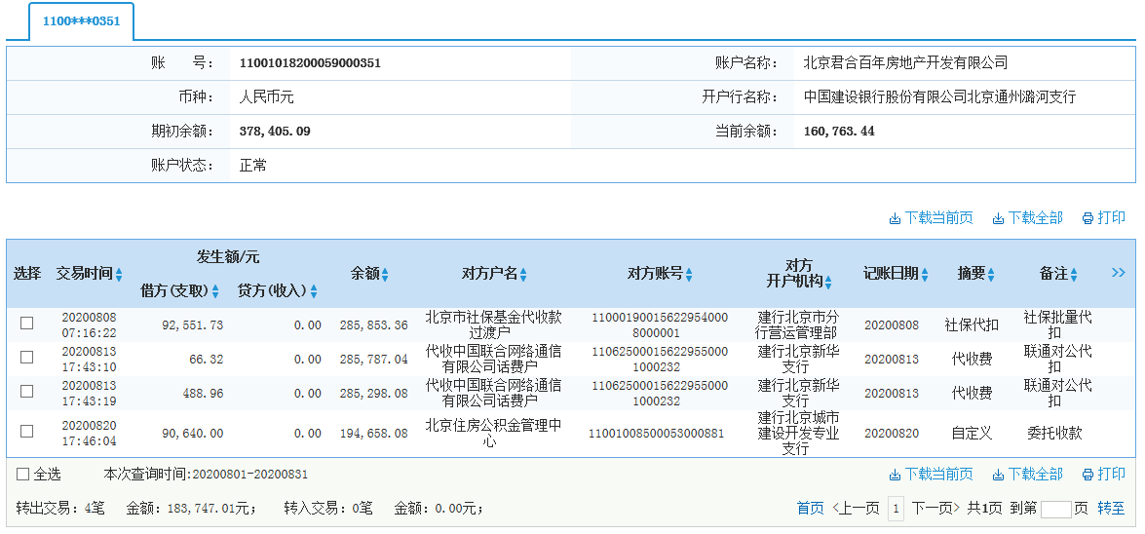

交通银行股份有限公司北京通州支行3639

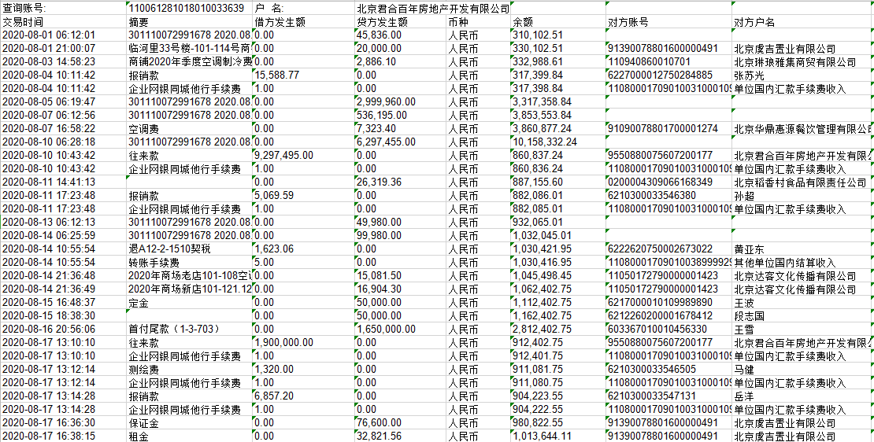
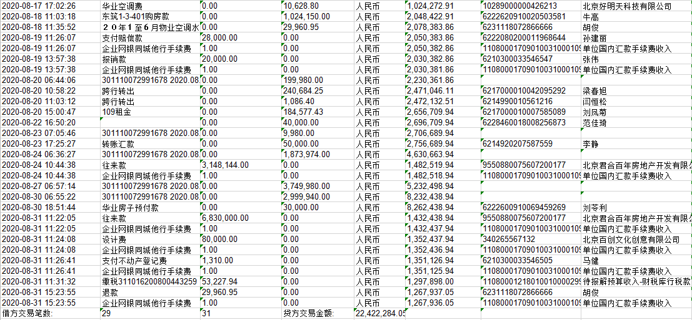

北京银行股份有限公司运河支行3100

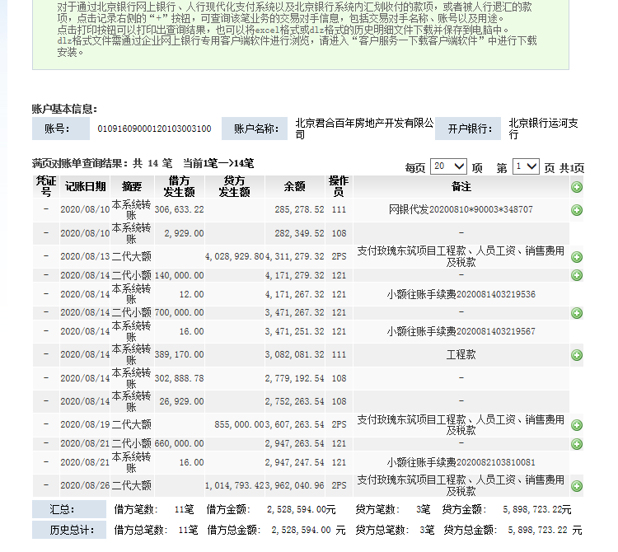

北京银行股份有限公司瑞都支行1883

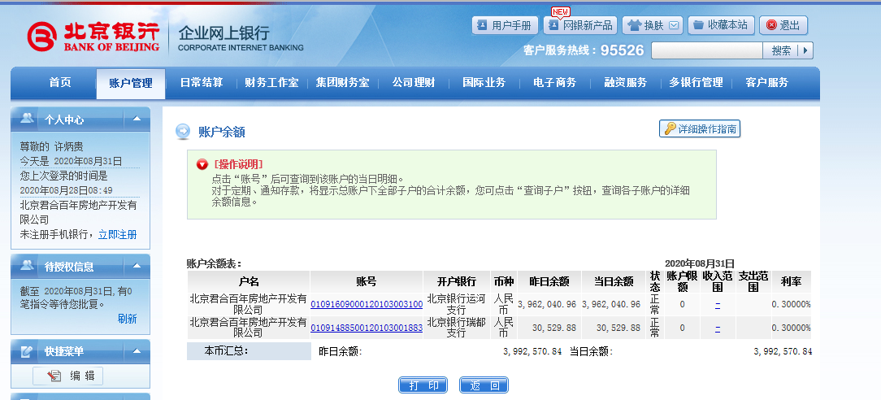

民生银行北京陶然桥支行5533

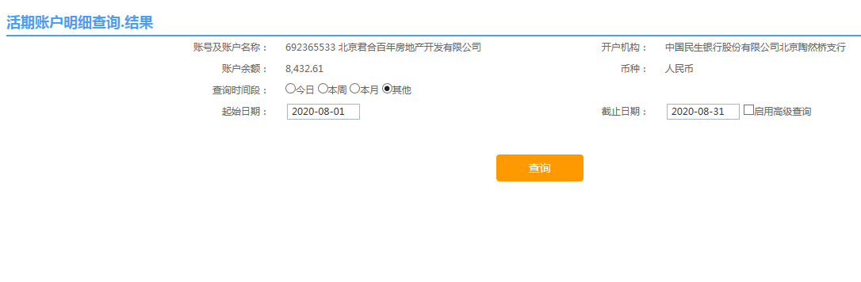

中信银行中粮广场支行6794

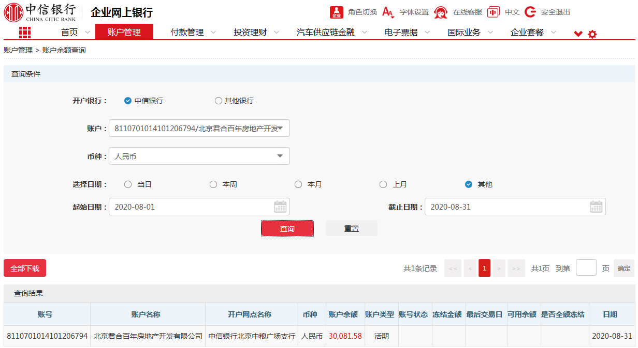

广发银行魏公村支行（监管户）0267

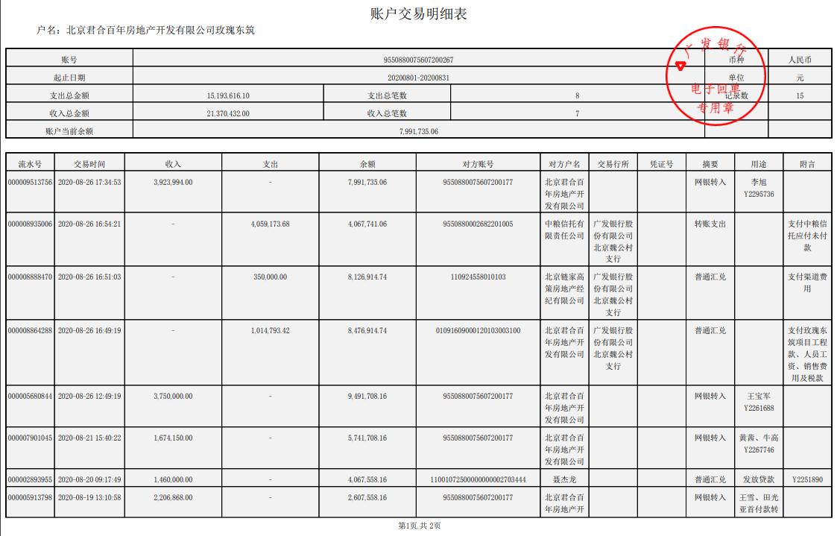

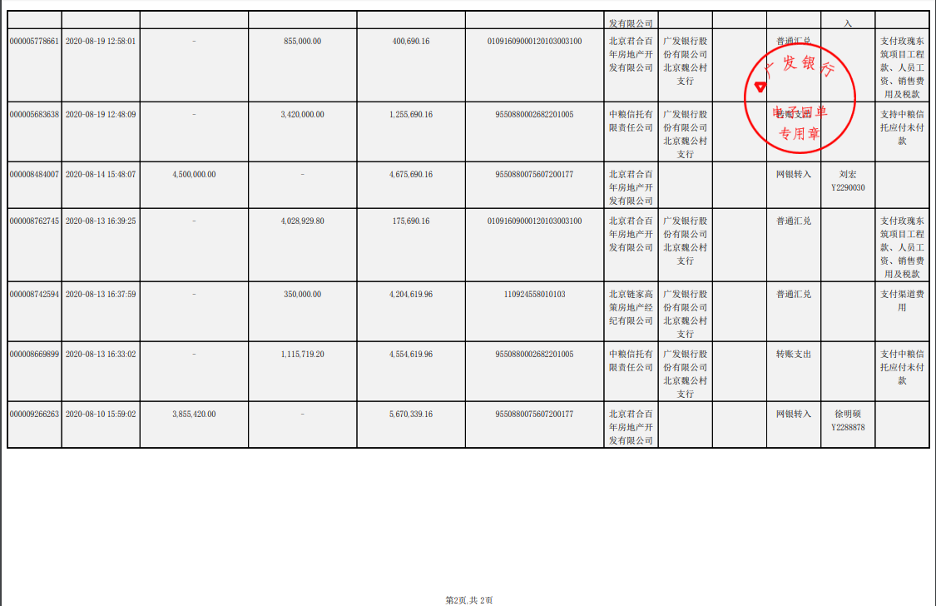

广发银行魏公村支行0177

